Муниципальное бюджетное дошкольное образовательное учреждение детский сад № 7 «Красная шапочка»

Конспект образовательной деятельности
в подготовительной группе
по обучению грамоте
на тему: «День Рождения буквы Р»

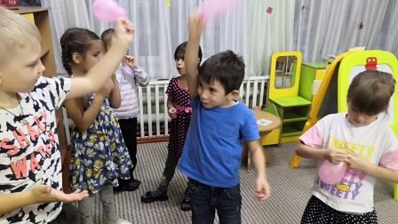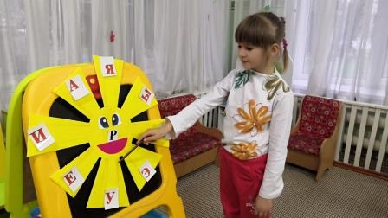

Выполнила воспитатель:
Матвеева Лариса Алексеевна

пгт Энем. 2022г.

Цель:
Создание условий для знакомства с буквой Р и звуком «Р»
Задачи:
1.Знакомить с буквой Р.
2. Закреплять умение детей находить место звука в слове, слова с заданным звуком. Развивать зрительное и слуховое внимание, формировать логическое мышление. Упражнять в чтении.
3. Воспитывать чувство коллективизма и взаимопомощи; самостоятельность, инициативу.
Ход ОД:
Встанем рядышком, по кругу,
Скажем "Здравствуйте!" друг другу.
Нам здороваться ни лень:
Всем "Привет!" и "Добрый день!";
Если каждый улыбнётся -
Утро доброе начнётся.
- ДОБРОЕ УТРО!
Воспитатель. Ребята, предлагаю вам вспомнить, чем отличаются буквы от звуков?
Дети: Звуки мы слышим, произносим, а буквы видим, пишем, читаем.
Воспитатель. Верно. Давайте вместе расскажем про них стихотворение:
Мы не можем звук увидеть,
И не можем в руки взять,
Звук мы можем только слышать,
А еще его сказать.
Воспитатель. Скажите, а какие бывают звуки? (гласные и согласные)

А давайте попробуем пропеть эти гласные как можно дольше, на одном дыхании (дети поют каждую букву). Значит, какие эти буквы? (гласные).
Воспитатель. А согласные согласны
Шелестеть, шептать, скрипеть,
Даже фыркать и шипеть,
Но не хочется им петь.
Воспитатель. - Ребята, о каких звуках идет речь?
Дети. О согласных.
Воспитатель. Говорим мы все красиво,
Смело и неторопливо,
Ясно, четко говорим,
Никуда мы не спешим.

Послушайте стихотворение и скажите, какой звук мы слышим в ней чаще всего?
В небе гром, гроза, закрывай глаза,
Дождь прошел, трава блестит,
В небе радуга стоит.
Дети. Звук «Р»
Воспитатель. Звук Р какой это звук?
Дети. Этот звук согласный и звонкий.
Воспитатель. Дети, а вы заметили, что сегодня в группе как-то необычно нарядно? Может быть это связано с каким-то событием?
Дети: . У буквы Р сегодня особенный день, она нарядная и радостная. У нее День Рождения!
Воспитатель. Буква Р приглашает вас отметить вместе с ней день рождения – поиграть. Вы согласны?
Дети: Да.
Воспитатель. Предлагаю вам собрать пазлы, которые лежат на столе. Чья команда быстрее и верно соберет.
(Дети складывают разрезанную букву "Р")
Воспитатель. Буква приглашает нас на цирковое представление. Ну что ж, заводим моторы, берем в руки руль, поехали, (дети произносят звук «Р») заглушили моторы.
А вот и цирк!
Проходите, занимайте места.
Мы расселись по порядку,
Дружно сделаем зарядку,
Не ногами, не руками, а своими язычками. (Возьмите в руки зеркала, сделаем несколько упражнений)
Цирковое представление нам поднимет настроение (упр.-е «Улыбка»);
Мишка ходит по канату, он получит мед в награду (упр.-е «Варенье»);
На качели птицы сели, вверх под купол полетели (упр.-е «Качели»).
Две мартышки-акробатки ловко скачут на лошадке (упр.-е «Лошадка»).
Посмотрите еще раз в зеркало и произнесите звук ррррр. Ваши губы свободны, растянуты в улыбке, зубы приоткрыты, кончик языка упирается в бугорки за верхними зубами и дрожит, воздушная струя сильная, теплая. Потренируйте свои язычки.
Посмотрите, мартышки перепутали картинки, поможем разложить?
(Дети выбирают картинки, где есть звук «Р» мягкий и твердый, в начале, в середине слова)
Буква Р приглашает вас выпить чай, но чай горячий, на него нужно дуть.
Посмотрите, солнышко взошло, оно радуется и к букве Р пришли в гости еще и буквы. Если соединить звук «Р» с гласной буквой, то получится слог, попробуем?
Воспитатель. Ребята, у какого звука был сегодня день рождения?
Дети. У буквы Р день рождение.
Воспитатель. А как мы отмечаем? Что мы уже сделали?
Дети. Поиграли в игры, чай попили, в цирке были.
Воспитатель. В какие игры вам понравилось играть?
Какие артисты цирка понравились?
Какие животные были в цирке? (называют).
Дети, а какое настроение у вас сейчас, после занятия?
А теперь надуем шары и будем танцевать.
